**

*Akademska godina 2021./2022.*

*Datum ispita: 12.02.2022.*

*1. Zimski ispitni rok*

***STRUKTURE PODATAKA I ALGORITMI SRC115***

*-*

|  |
| --- |
| Ime i prezime studenta: |
| JMBAG studenta: |

1. Procijeniti vremensku složenost O() algoritma koji provjerava da li dva skupa (niza brojeva) sadrže iste elemente. Dužina svakog niza je N. Algoritam se može napisati na dva načina:
2. Za svaki broj u prvom nizu se provjerava da li postoji u drugom nizu. Zatim se za svaki broj u drugom nizu provjerava da li postoji u prvom nizu.
3. Oba niza se kopiraju u jedan niz i zatim se taj niz sortira sa mergesortom. Nakon toga se provjerava da svi brojevi imaju jednakog susjeda.

Složenost izraziti kroz dužinu niza N.

(10 bodova)

1. Napisati funkciju koja prima dvije jednostruko vezane liste (svaki element sadrži broj). Funkcija provjerava da li druga lista sadrži sve brojeve prve liste. Funkcija vraća 1 ako jesu ili 0 ako nisu. (15 bodova)
2. Napisati funkciju koja prima vezanu listu (svaki element sadrži broj). Funkcija će obrisati prvi i zadnji element liste. (25 bodova)
3. Prikazati heapsort algoritam na nizu { 1, 6, 2, 5, 8, 7, 4, 3, 9 }. (10 bodova)
4. Dodati u binarno stablo pretrage iduće brojeve (po redu, prikazati balansiranje nakon svakog dodanog elementa): 50, 30, 80, 90, 70, 60, 40, 45. Iz konačnog stabla izbrisati korijen i prikazati oba moguća stabla koja nastaju nakon brisanja.

(20­­ bodova)

1. Za iduće grafove prikazati zadane algoritme:

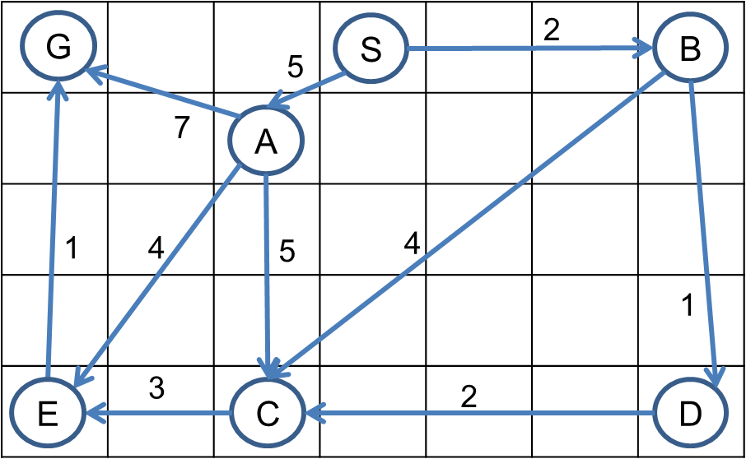

1. Prikazati algoritam pretrage u širinu (BFS) od čvora **S** do čvora **G** (zanemarujući težine). Čvorove ubacivati u pomoćnu strukturu po abecedi. (5 bodova)



1. Prikazati Dijkstrin algoritam od čvora **S**. U slučaju jednakog prioriteta, čvorove uzimati abecedno. (15 bodova)

|  |  |
| --- | --- |
| Komponente pisanog ispita: | |
| ocjenjivati algoritme i strukture podataka kroz vremensku i memorijsku složenost osnovnih operacija | 1 |
| definirati osnovne statične i dinamične strukture podataka i standardne algoritme za rad s njima: stog, red, lista, stabla, grafovi, hrpa, prioritetni red, hash tablice, algoritmi za sortiranje, algoritmi pretrage | 2, 3, 4, 5, 6 |